Iepirkumu komisija ir saņēmusi no ieinteresētā piegādātāja jautājumus par iepirkuma
“Ēkas Rūpnīcas ielā 6, Rēzeknē, atjaunošana un pārbūve”
iepirkuma identifikācijas Nr. RN 2024/19, dokumentāciju
un sniedz atbildi
Jautājums | Atbilde
Saskaņā ar tehniskā projekta AVK sadaļas risinājumu, ir paredzētas izbūvei ventilācijas sistēmas N101, N102, N103, N104, N105, N106, N107, N108, N109, N110, N201, N202, N203, N204, N205, N206, N207, N208, N209, N210. Minētās sistēmas ir paredzētas gaisa nosūces organizēšanai no san.mezgliem izmantojot sadzīves tipa ventilatorus Soler&Palau Silent 100CZ. Projekta lapā AVK-11i IS materiālu specifikācijas tabulā (poz.2) ir noradīts darbu daudzums: Sadzīves nosūces ventilators SILENT-100 CZ - 20 gab., taču iepirkuma darba apjomos noradītie darbi nav iekļauti. Tāpat darba apjomos nav iekļauts lokanais gaisa vads D125 20m garumā (poz.9). Ja faktiski minētie ventilatori un lokanie gaisa vadi ir jāparedz montāžai, tad lūdzam Jūs papildināt iepirkuma specifikāciju.  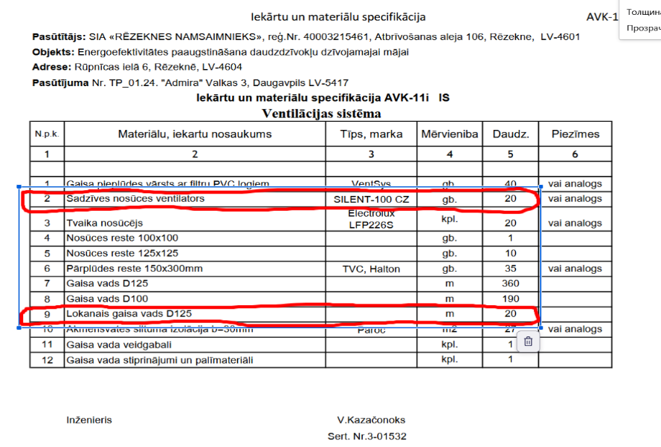 | Skatīt EIS iepirkuma dokumentu daļā komisijas atbildes un skaidrojumi Atbildes uz jautājumiem Nr.3., jo jautājumi ir identiski un atbildes bija iesniegtas.  Skatīt aktuālos būvdarbu apjomus uz 22.10.2024.

